**ΔΥΝΑΜΕΙΣ ΦΥΣΙΚΩΝ ΑΡΙΘΜΩΝ.**

**23=2*2*2=8 ενώ 2*3= 2+2+2=6**



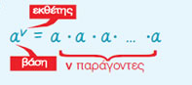

εκθέτης

αν

βάση

**διαβάζεται : α στη ν (ή ν-ιοστή δύναμη του α)**

**πχ 25  = 2 στη πέμπτη=2·2·2·2·2=32**

**( πέμπτη δύναμη του 2)**

* **ο εκθέτης δείχνει πόσα 2άρια πολλαπλασιάζω μεταξύ τους.**



α

α

α2 =α*αδιαβάζεται "α στο τετράγωνο"

( ή στην δευτέρα)

α3 μήκος=πλατος=υψος=α

ο όγκος είναι α·α·α

α3 διαβάζεται " α στον κύβο "

( ή στην τρίτη )

* **1ν =1** πχ. 15= 1·1·1·1·1=…1… 12020=…1….
* **α1 =α** πχ. 51= 5 42001=4200

* **α0 =1** πχ. 30= 1 20200=1

Για να υπολογίσω μια δύναμη κάνω ΠΑΝΤΑ ΠΟΛΛΑΠΛΑΣΙΑΣΜΟ.

πχ: Υπολογίστε και μετά δείτε τις λύσεις στο τέλος

α)24=2·2·2·2= β)33=3*3*3=

γ) 26= δ) 34=

ε)42= ζ)52=

η) 43=4*4*4= θ) 53=

ι) 62= κ)72=

λ)92= μ)91=

ν)131= ξ)13201=

ο)5130= π)11234=

Λύσεις

α) 16 β)27 γ)64 δ)81

ε)16 ζ)25 η)64 θ)125

ι)36 κ)49 λ)81 μ)9

ν)13 ξ)1320 ο)1 π)1

**Να γράψετε με σύντομο τρόπο τις παραστάσεις.**

**1. χ+χ+χ+χ=**

**2. χ·χ·χ· χ·χ =**

**3. χ·χ·χ·α·α =**

**4. α+α+α+α =**

**Λύσεις**

**1. 4*χ 2. χ5 3. χ3 * α2 4. 4α**

**Δυνάμεις του 10 :**

**102= 10·10=100**

**103= 10·10 ·10=1000**

**104=10·10 ·10 ·10=10.000 ΆΡΑ**

**Για να υπολογίσω δυνάμεις του 10 βάζω τόσα μηδενικά δίπλα το 1 όσα και ο εκθέτης. Δηλ αν ο εκθέτης είναι 6 τότε γράφω 6 μηδενικά δηλ. 1.000.000 =106**

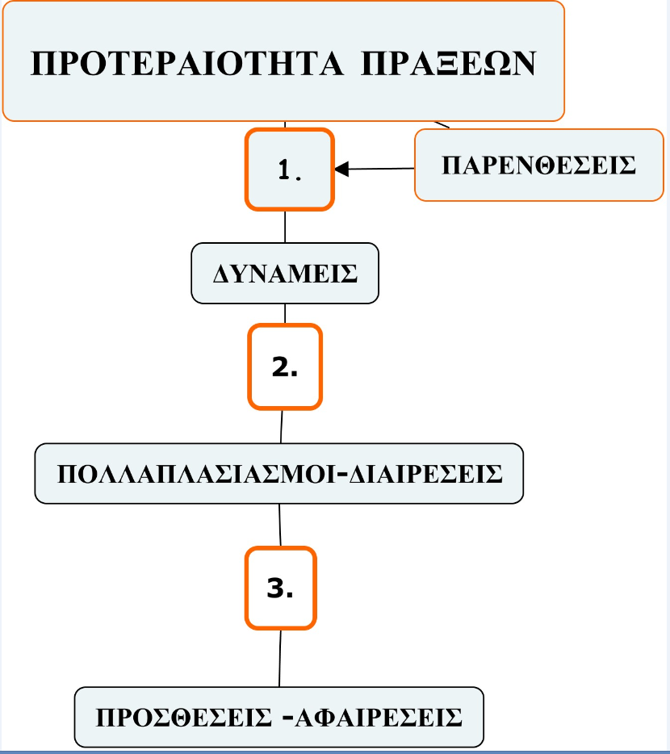

**ΕΦΑΡΜΟΓΗ Α: Να γίνουν οι πράξεις:**

|  |  |
| --- | --- |
| **1 ) 22+ 22=**  **2) 23 + 23 · 2=**  **3) 32 +1=**  **4) 2·32 +54=**  **5) 33 - 23 +51=** | **6) 231- 230=**  **7) 15+ 53·22=**  **8)72- 62=**  **9) 103-102=**  **10) 103-100=** |

**Λύσεις**

|  |  |
| --- | --- |
| **1 ) 22+ 22= 4+4=8**  **2) 23 + 23 · 2=8+8*2=8+16=24**  **3) 32 +1=9+1=10**  **4) 2·32 +54=2·9+ 625=18+625**  **=643**  **5) 33 - 23 +51= 27-8+5=24** | **6) 231- 230=23-1=22**  **7) 15+ 53·22=1+125*4=1+500**  **=501**  **8)72- 62=49-36=13**  **9) 103-102=1000-100=900**  **10) 103-100=1000-1=999** |

**ΕΦΑΡΜΟΓΗ Β : Να γίνουν οι πράξεις:**

**1. 32 - 23: 22=**

**2. 30 + 62: 32=**

**3. 52 - 121: 32=**

**4. (33-22)2 + 34=**

**5. (5-3)5+ 82-72=**

Λύσεις

**1. 32 - 23: 22= 9-8:4=9-2=7**

**2. 30 + 62: 32=1+36:9=1+4=5**

**3. 52 - 121: 32= 25-12:9=25-12/9=25- = =71/3**

**4. (33-22)2 + 34= (27-22)2 + 81 = 52+81=25+81=106**

**5. (5-3)5+ 82-72= 25 +64-49=32+64-49=96-49=47**

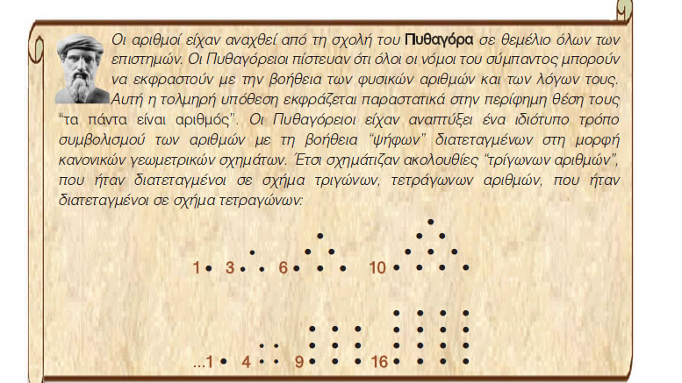

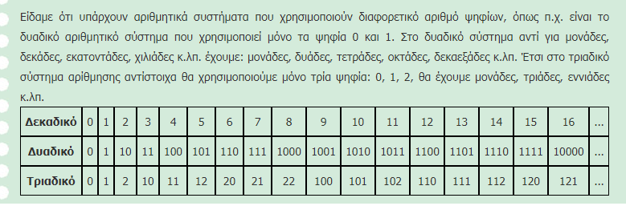Πηγή : σχ. βιβλίο Μαθηματικών Α΄ γυμνασίου